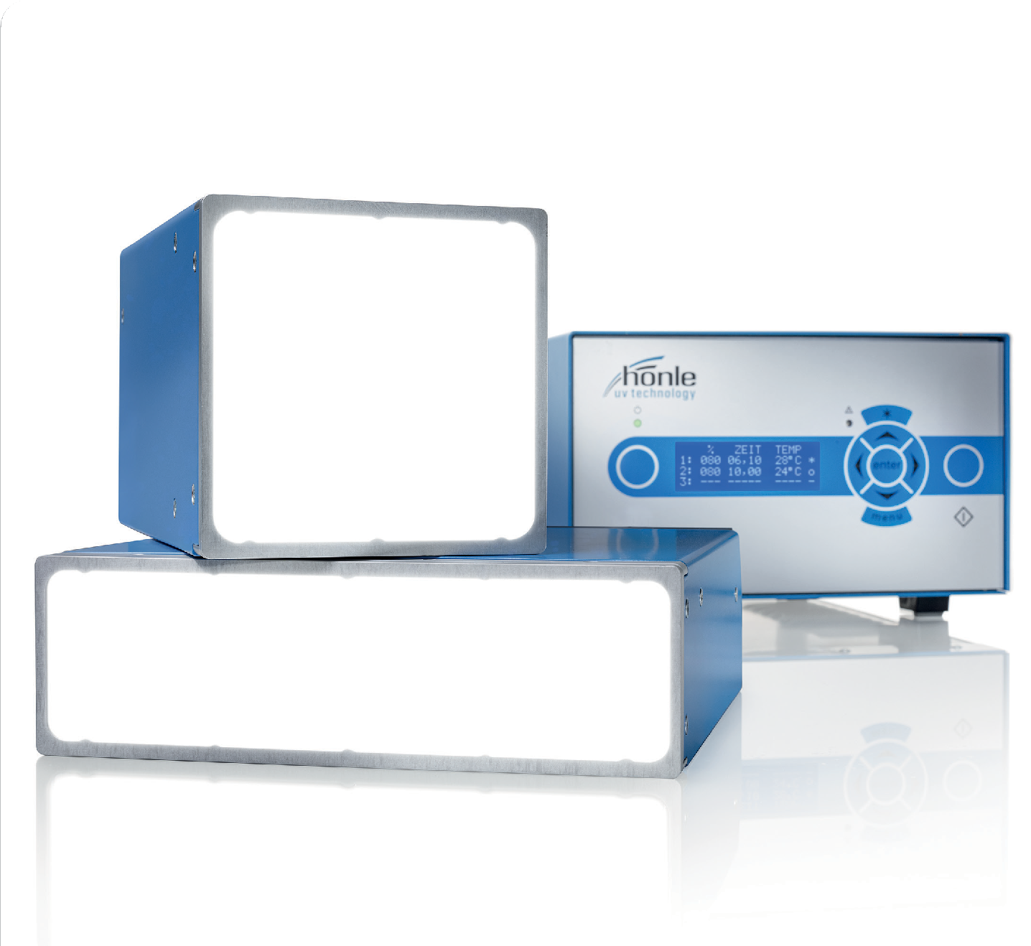

**LED**

**장점**  
•기판에 낮은 온도 부하  
•갭 없이 적층 가능하여 대면적 조사에 최적화  
•IC(통합 컨트롤러) 또는 LED powerdrive IC와 함께 Plug & Play 지원

**시스템 특징**  
•5,000 mW/cm² 이상의 조사 강도  
•파장 옵션: 365, 385, 395, 405, 460 nm  
•조사 면적: 100 × 100 mm 또는 200 × 50 mm

# 

### 

## LED Spot 100 IC / 100 HP IC & LED Spot 200 HP IC

## 넓은 면적에서 고강도의 UV 조사가 필요한 모든 응용 분야를 위한 솔루션 주요 이점

•균일한 빛 분포로 기판을 고르게 조사하여 완벽한 경화 결과 실현  
•LED 오류 감지와 포괄적인 모니터링 기능을 통한 높은 공정 신뢰성  
•자동화 생산 라인에서 최대 생산성 및 안전하고 재현 가능한 품질 보장  
•다양한 형상에 대응하는 유연성: 여러 개의 LED Spot을 모듈 방식으로 연결하여 균일한 조사 가능  
•다양한 파장을 제공하여 모든 기판에 적합

## 사실 및 수치

**적용 분야**

•전자, 광학 및 의료 기술 분야의 부품 본딩, 고정 또는 캡슐화  
•재료 시험, 입자 검출 및 AOI(자동 광학 검사) 최적화를 위한 형광 자극  
•생화학 분야에서의 고강도 UV 조사

## LED 기술의 장점

•일반적으로 20,000시간 이상의 긴 수명으로 유지보수 비용 절감  
•예열 시간이 없어 즉시 작동 가능  
•IR 방사선이 없어 온도에 민감한 소재의 조사에 적합

205

199

108

205

199

203

|  |  |  |  |  |  |  |  |  |  |  |  |  |  |  |  |  |  |  |
| --- | --- | --- | --- | --- | --- | --- | --- | --- | --- | --- | --- | --- | --- | --- | --- | --- | --- | --- |
| **항목** | **LED Spot 100 IC / LED Spot 100 HP IC** | | | | | | | | | **LED Spot 200 HP IC** | | | | | | | | |
| 사용 가능 파장 [nm], ±10 nm | 365 | | | 385 | | | 395 | | | 405 | | | 460 | 365 | | | 385 | | | 395 | | | 405 | | | 460** |
| 전형 강도 [mW/cm²]* | 1.100 | | | 1.500 | | | 1.700 | | | 2.000 | | | 2.500** |  | | | | | | | | |
| 전형 강도 (HP 버전) [mW/cm²]* | 2.200 | | | 3.000 | | | 3.500 | | | 4.000 | | | 5.000** | 2.200 | | | 3.000 | | | 3.500 | | | 4.000 | | | 5.000** |
| 치수 [mm] (너비 x 깊이 x 높이) | 108 x 108 x 205 | | | | | | | | | 203 x 63 x 205 | | | | | | | | |
| 발광 구멍 크기 [mm] | 100 x 100 | | | | | | | | | 200 x 50 | | | | | | | | |
| 인터페이스 | 디지털 PLC 인터페이스, RS485 BUS 제어 | | | | | | | | | | | | | | | | | |
| 안전 기능 | IC 제어 내장: 단락, 단선, 과온, 작동 시간 모니터링 포함 | | | | | | | | | | | | | | | | | |
| 냉각 방식 | |  | | --- | |  |  |  | | --- | |  |   공랭식 (연속 작동 가능) | | | | | | | | | | | | | | | | | |

*LED-F3 / (LED-VIS-F1)로 측정됨. ** UV 미터용 표면 센서

## LED Spot 100 (HP) IC LED Spot 200 HP IC

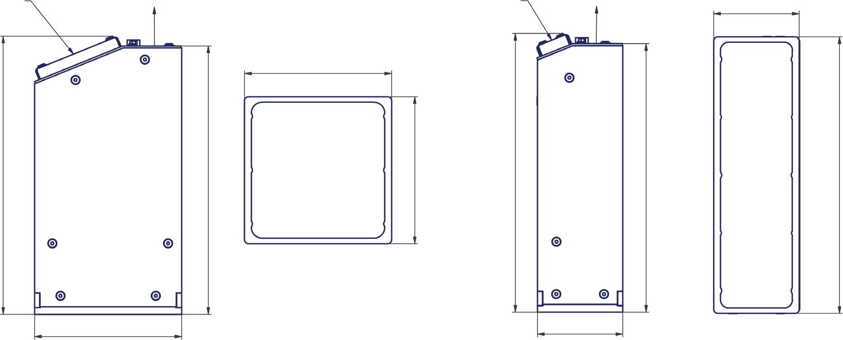

Incoming Air

Exhaust Air

Incoming Air Exhaust Air

63

108

108

63

**제어 및 공급**

모든 LED Spot IC의 전원 공급 및 제어는 옵션으로 제공되는 LED powerdrive IC를 사용하거나, 고객의 자체 전원 공급장치와 PLC를 통해 직접 수행할 수 있습니다.

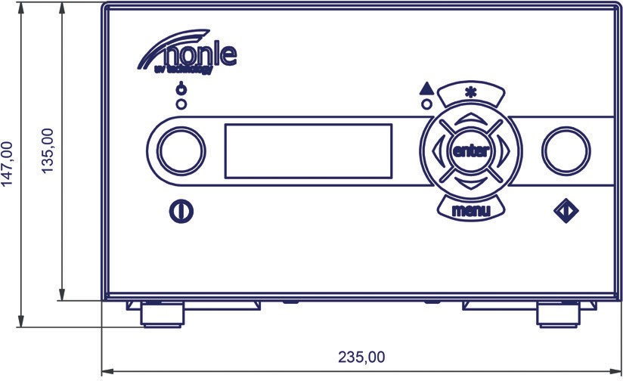

235,00

## LED powerdrive IC를 통한 제어 및 공급

147,00

135,00

•플러그 앤 플레이(Plug & Play) 방식  
•연결된 LED Spot 자동 인식  
•작동 상태, LED 온도 및 조사 시간을 디스플레이에서 한눈에 확인 가능  
•전기적 LED 출력은 10%~100%까지 1% 단위로 조정 가능  
•공정 모니터링, 안전 및 안정성을 위한 포괄적인 기능 제공  
•다양한 버전 제공, 옵션으로 성능 수준 d에 따른 안전 관련 승인 기능 가능

•서비스 메뉴를 통한 추가 정보 및 세부 조정 기능 제공

정면도

## 사용자 친화적

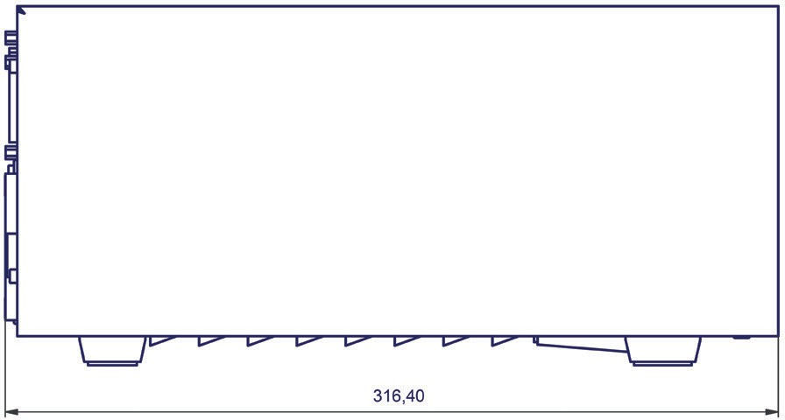

316,40

•직관적인 조작이 가능한 명확한 디스플레이  
•주요 파라미터(출력, 시간)를 빠르고 쉽게 설정할 수 있는 조작 패널  
•키 잠금 기능을 통한 설정값 저장 가능

측면도

|  |  |  |
| --- | --- | --- |
| **LED Spot IC의 제어 및 전원 공급** | **LED powerdrive IC** | **고객 맞춤형** |
| LED powerdrive 400 IC: 1개 LED Spot용 LED powerdrive 1200 IC: 최대 3개 LED Spot용 | 외부 전원 공급 및 고객 인터페이스 제어 |
| 강도 조절 범위 [%] | 10% – 100% (1% 단위 조절) 0–10V 신호를 통한 아날로그 디밍 | |
| 조사 시간 조정 | 0.01 – 9999초 순차적 설정 연속 작동 가능 | |
| 인터페이스 | Digital PLC 인터페이스 / RS-232 | SPS 인터페이스 또는 RS-485 제어 |
| 반응 시간 [초] | 0.1초 | 100 µs |
| 모니터링 | 온도, 단락, 오작동, 작동 시간 관련 LED 세그먼트 모니터링 | LED Spot 내부의 통합 제어 IC |
| 안전 | HS 버전에서 성능 레벨 d에 따른 안전 해제 | - |
| 추가 옵션 | 풋 스위치로 제어 가능 최대 3개 풋 스위치용 어댑터 | |

